受理编号： 0221-2019-2020

**测量过程控制检查表**

|  |  |  |  |  |  |  |  |  |  |  |
| --- | --- | --- | --- | --- | --- | --- | --- | --- | --- | --- |
| 测量过程  (参数)名称 | | 涂敷砂抗压强度测量过程 | | | | 被查部门 | | 质检部 | | |
| 被测参数  要求 | | 参数M | | >5MPa | | 导出计量要求 | | 最大允许误差 | | 1MPa |
| 公差T | | 3MPa | | 允许不确定度 | |  |
| 其他要求 | | —— | | 其他要求 | | —— |
| 测量过程要素控制状况 | | | | | | | | | | |
| 过程要素 | | | 计量特性 | | | | | | | 是否满足  计量要求 |
| 测量设备名称 | | | 测量范围 | | 测量  不确定度 | | 测量误差 | | 其他特性 | 满足 |
| 压力表 | | | （0-25）MPa | |  | | ±0.4MPa | | —— |
|  | | |  |
| 3 | | |  |
| 测量过程控制规范  编号 | | | 《涂敷砂抗压强度测量过程控制规范》JR/JL-01-2019 | | | | | | | 满足 |
| 测量方法编号 | | | QSH1020 2190-2018《高温树脂涂敷砂通用技术条件》和JR/WJ－017《产品检验规程》 | | | | | | | 满足 |
| 环境条件 | | | 常温 | | | | | | | 满足 |
| 操作人员姓名 | | | 马瑜 | | | | | | | 满足 |
| 测量不确定度评定方法 | | | 详见 附录A《涂敷砂抗压强度测量过程不确定度评定》 | | | | | | | 满足 |
| 有效性确认方法 | | | 详见附录B《涂敷砂抗压强度测量过程有效性确认记录》 | | | | | | | 满足 |
| 测量过程监视方法、  监视记录 | | | 详见附录C《涂敷砂抗压强度测量过程核查监视记录》 | | | | | | | 满足 |
| 综合评价 | 审核记录：  1.测量过程控制规范编制满足要求;  2. 测量过程要素(测量设备、测量方法、环境条件、人员操作技能)均受控;  3. 测量过程不确定度评定方法正确;  4．测量过程有效性确认方法正确，满足要求;  5.测量过程监视在控制限内，测量过程控制图绘制方法正确。  审核结论：☑符合 □有缺陷 □不符合（注：在选项上打√，只选一项。） | | | | | | | | | |

审核日期：2020年12月18日 审核员：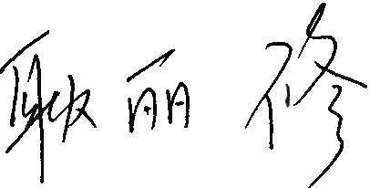 被查部门代表：